Конспект урока математики "Три веселых поросенка и таблица умножения" (3-й класс)
На классной доске висят изображения домиков поросят. Урок начинается с дневного приветствия и психологического настроя на продуктивную работу.
Рано солнышко встаёт
И спешит скорей в обход.
– Как, ребятушки, живете?
– Как здоровье, как животик?
– Одолела вас дремота?
– Шевельнуться неохота?
– Всем командую: “Подъём!”
– Мы уроки проведём.
– А теперь у меня для вас загадка:
Чок, чок, пятачок.
Сзади розовый крючок.
Позади бочонок.
Голос тонок, звонок.
Кто же это, угадай!
Это …(поросенок)
Верно. А мы сегодня побываем в гостях ни у одного, а сразу у трёх поросят.
Девиз урока.
Девизом нашего урока будет пословица “Авось” да “как-нибудь” до добра не доведут.
Сегодня на уроке будем закреплять знание таблицы умножения на 5, 6, 7, 8, названия компонентов и результатов действий умножения и деления.
Жили-были на свете три поросёнка. Три брата. Все одинакового роста, кругленькие, розовые, с одинаковыми веселыми хвостиками. (Выставляется рисунок трёх поросят “рис. 1”). Интересная и поучительная сказка, но ведь это английская народная сказка, а кто же нам помог её прочитать, кто перевел на русский язык?
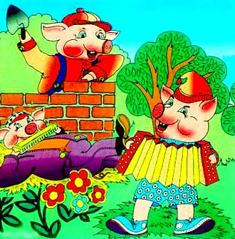
– Это вы узнаете, если расположите карточки так, чтобы произведения записанные на них, возрастали “рис. 2”. Но вначале вспомним, как называются компоненты и результат при умножении и делении.
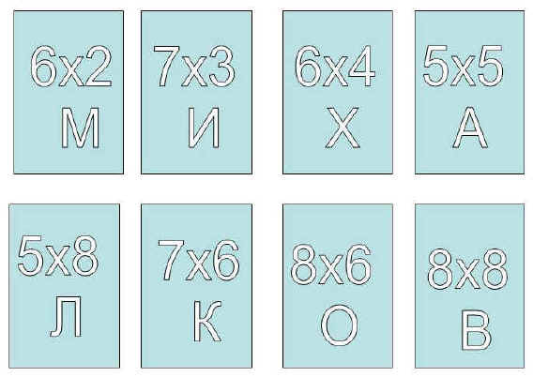
Выставляется портрет С. В. Михалкова “рис. 3”.
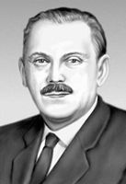
Ниф-Ниф положил на крышу последнюю соломинку и, очень довольный своей работой, весело запел: (на доске рисунок соломенного домика)
Хоть полсвета обойдешь,
Обойдешь, обойдешь,
Лучше дома не найдешь,
Не найдешь, не найдешь.
А с деревьев один за другим, ведь была осень, облетали листья и опускались на крышу его домика. Но это были не простые, а математические листья (карточки с изображением листьев с вопросами, образец “рис. 4”), ответьте на их вопросы.
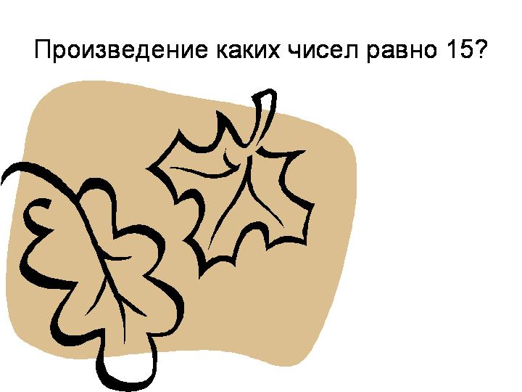
Устный математический диктант.
- Произведение каких чисел равно 15?
- Первый множитель 6, второй 8. Найдите произведение.
- Чему равно произведение чисел 6 и 6?
- 7 х 5 .
- Произведение каких чисел равно 24?
- Какое число надо умножить на 8, чтобы получить 32?
- Чему равно частное чисел 30 и 5?
- 49 : 9.
- 64 : 8.
- Делимое 32, делитель 4. Чему равно частное?
А так же задачи.
Задача 1.
Соседка Нифа - Нифа – белка Лариса развесила грибы на 7 ветках, по 6 грибов на каждой. Сколько грибов на этих ветках?
- Почему решали задачу умножением?
Задача 2.
Сосед Ниф-Нифа – ёж Кирюха принес грибов на 4 меньше, чем Лариса.
– Какой вопрос можно задать?
– Сколько же грибов принёс Кирюха?
Задача 3.
Белка Лариса собрала 42 гриба. Их было на 4 больше, чем у ежа Кирюхи. Сколько всего грибов собрали зверята (на доске краткая запись задачи “рис. 5”)?
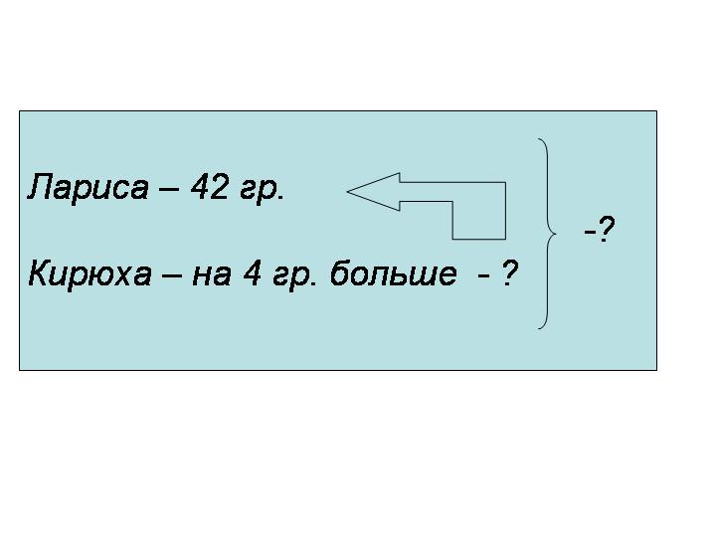
– Подумайте, что нужно изменить в краткой записи, чтобы она соответствовала условию задачи? (Задача решается самостоятельно)
Дружно трудятся соседи Ниф-Нифа, а он решил, что проще и быстрее всего смастерить дом из соломы, уже к вечеру хижина была готова, но вот что из этого получилось (рисунок дома Ниф – Нифа снимается, под ним надпись):
Сделано наспех –
Сделано на смех.
– Как вы понимаете эту пословицу?
Нам не страшен серый волк,
Где ты ходишь, глупый волк? – пел Ниф-Ниф, а волк вот он. Страшный, злющий.
Со всех ног бросился убегать Ниф-Ниф. Через минуту он был уже у двери Нуф-Нуфа.
За это время он пробежал расстояние равное 100 дм. Выразите это расстояние в метрах (выполняют письменно).
До домика белки Ларисы от домика Нуф - Нуфа 80дм 9 см = . . . м.
До домика ежа Кирюхи от домика Нуф – Нуфа 90дм 100 см = . . . м.
Чуть отдышался Ниф-Ниф. И мы немного отдохнём. (музыкальная физкультминутка) – “Три поросёнка”
На улицу выйти страшно, вдруг волк невдалеке притаился, и стали братцы уравнения решать. Помогите им. Вспоминаются правила нахождения неизвестного делимого (раздаются карточки с примерами, задания выполняются по вариантам. Образец карточек “рис. 6”).
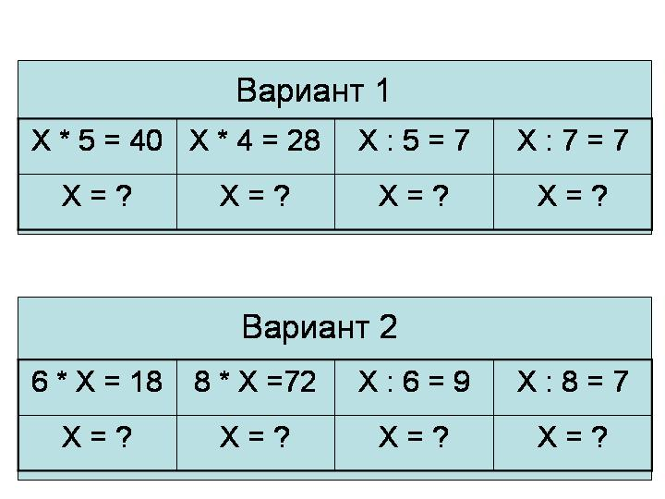
Но не долго пришлось заниматься братцам полезным делом. Раздались удары в дверь, весь дом зашатался, а когда волк ещё и дунул на дом, он развалился. В ужасе бросились поросята бежать. От страха у них отнимались ноги (снимается дом Нуф-Нуфа, под ним пословица).
Хоть ноги длинные у спеха,
Но не доводят до успеха.
– Как вы понимаете эту пословицу?
Задача 4.
Расстояние от домика Ниф-Нифа до домика Нуф-Нуфа 10 м, а до домика Наф-Нафа в 3 раза больше. Сколько метров надо пробежать поросятам до домика Наф- Нафа? (Задача напечатана на карточках “рис. 7”)
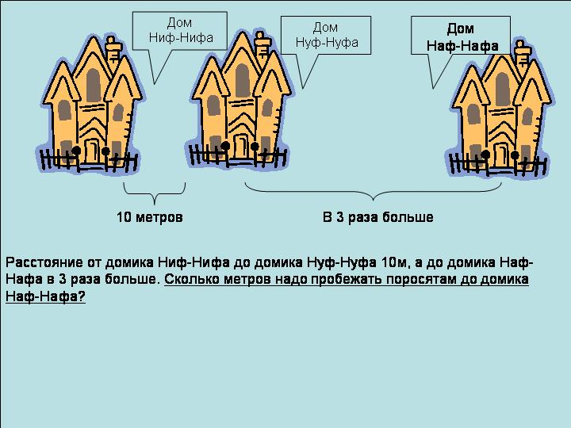
– Повторите только условие задачи.
– Как называется подчёркнутая часть задачи?
– Найдите в условии слова-подсказки, помогающие выбрать действие для решения задачи.
Едва бедные поросята вбежали в дом и задвинули засов, как раздался стук в дверь. Наф-Наф знал, что волк ничего не сможет сделать. Недаром он так долго и прочно строил дом. Но всё же решил проверить прочность кладки. Он составил задачу.
Задача 5.
На строительство меньшей стены Наф-Наф израсходовал 40 кирпичей, а на строительство большей на 20 кирпичей больше. Сколько всего кирпичей израсходовал Наф-Наф на строительство двух стен? (Задача выполняется письменно)
Разрушить стены не удалось и волк решил проникнуть в дом через трубу. Поросята поняли это и развели огонь в печи, чтобы нагрелась в котле вода и волк упал прямо в кипяток. Помогите быстрее закипеть воде, спасите поросят.
Проводится эстафета на знание таблицы умножения. (Передаются листы, ребята записывают только ответы. Листы вывешиваются на доску, а рядом крепится полоска с правильными ответами, сверяют ответы с контрольной полоской. Если ответ дан неверно, допустившему ошибку, задаётся дополнительный вопрос. Образец “рис. 8”.)
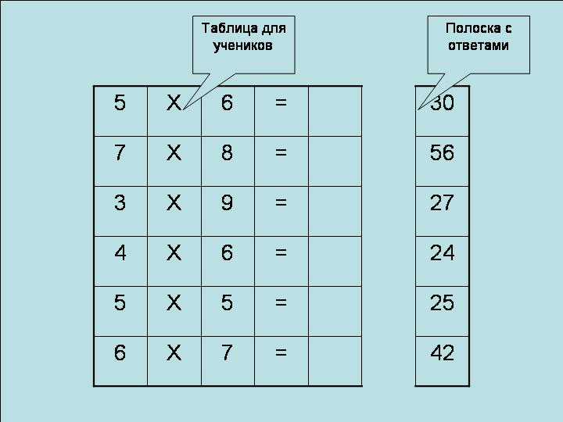
Черный, как трубочист, волк плюхнулся прямо в кипяток. Глаза у него вылезли на лоб, шерсть поднялась дыбом.
Подведение итога урока.
С тех пор братья стали жить вместе. А в свободное время они решали кроссворды.
  - Как называются компоненты при умножении?
  - С помощью какого действия находится неизвестный множитель?
  - С помощью какого действия находится неизвестное делимое?
  - Как называется результат умножения?
  - Что помогло поросятам победить злого волка?
  - 3х5 = …?
  - 2х7= …?
В вертикальных клеточках появляется слово “МОЛОДЦЫ” (“рис. 9”). Все очень хорошо помогали поросятам и без вас у меня урок не состоялся бы.
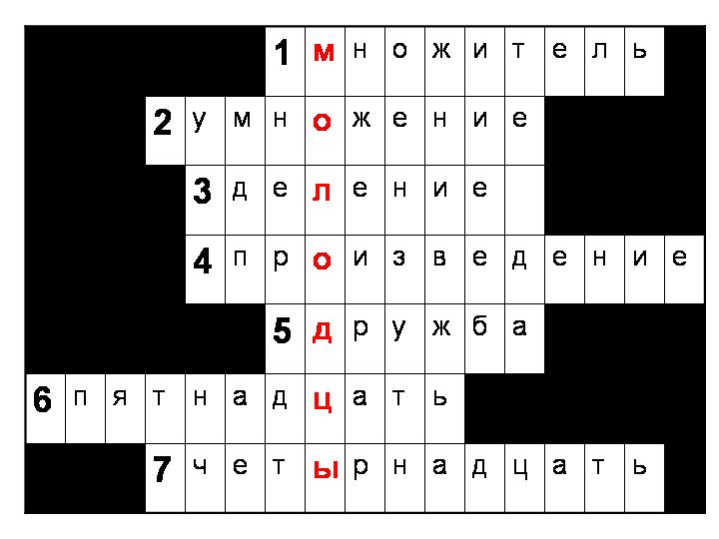
Ученики, активно работавшие на уроке получают забавные карточки с изображением поросят и надписью “МОЛОДЕЦ” (“рис. 10”)!
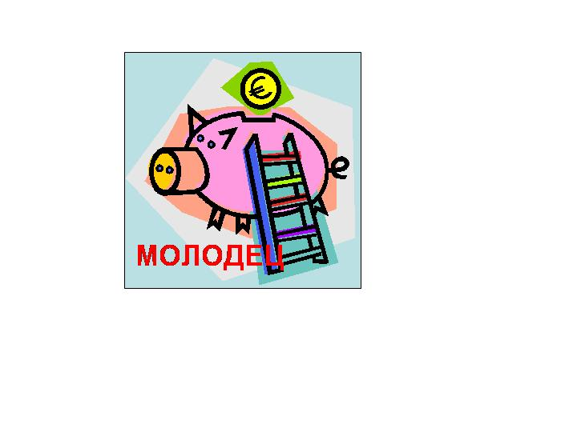
А теперь вернемся к девизу нашего урока. Как вы его теперь понимаете?
Домашнее задание.
Для выполнения домашнего задания, ребята получают “шифровку” (“рис. 11”). Произведения, записанные на ней, надо расположить в порядке убывания. Если произведения будут расположены верно, то получается фраза: “Задания нет”.
